

**1.CONTEXTO**

**1.1 One Piece**

One Piece é uma série de mangá que se tornou um anime muito famoso pelo mundo, ilustrado por Eiichiro Oda, que desde de Julho de 1997 os capítulos tem sido publicado até os dias de hoje.

esse mangá conta a história de [Monkey D. Luffy](https://pt.wikipedia.org/wiki/Monkey_D._Luffy" \o "Monkey D. Luffy), um jovem cujo corpo ganhou as propriedades de borracha após ter comido um “fruto do Diabo” acidentalmente e pelas consequências de ter comidado a fruta a água do mar inibe seu corpo, tornado ele incapaz de se mover, essa é uma fraqueza comum para todos os usuários que consumiram a Fruta. Luffy dês de pequeno carrega um grande sonho de se tornar o Rei dos Piratas e para isso ele precisa partir em uma aventura em busca do One Piece, que até hoje para os leitores é um grande mistério do que seria exatamente o One Piece, algo que o autor não quer revelar ainda, mas para ele ir nessa jornada, ele precisaria de companheiros, tripulantes para seu bando pirata. Durante suas viagem ele recutra companheiros que ele vê potencial e cria um grande vinculo de amizade com eles, e todos eles tomaram essa decisão de fazer parte de seu bando pela sua devida personalidade positiva, otimista, lealdade aos amigos e seu senso de justiça, além da sua capacidade de motivar os outros a perseguirem seus sonhos, e todos eles se encontram pela semelhaça de terem um objetivo comum.

* 1. **Tripulação**

**Zoro**

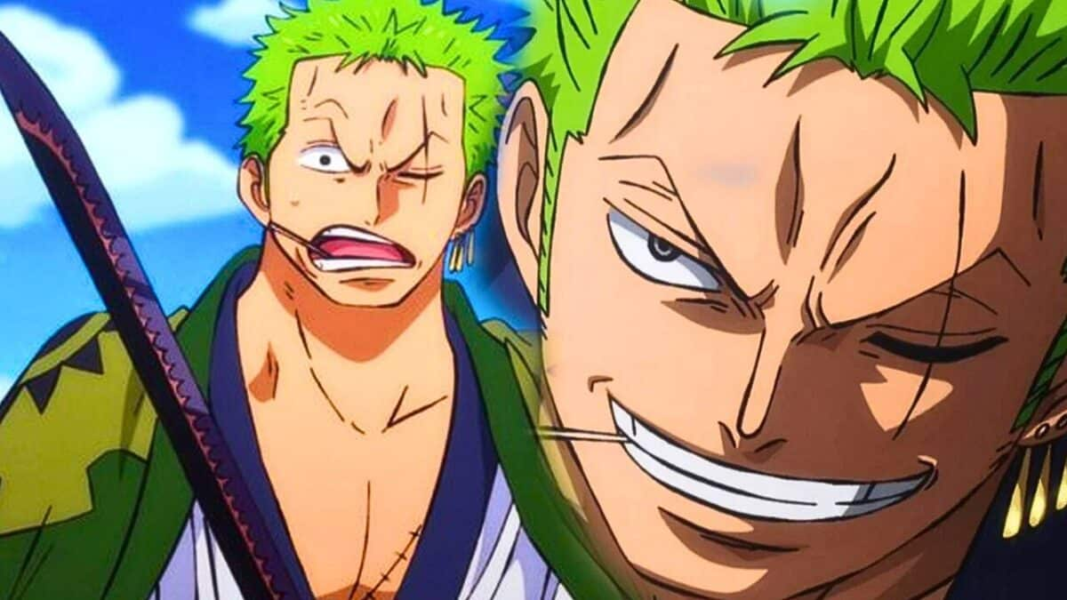

Após algumas viagens Luffy recutra pessoas para seu bando o primeiro deles é a se juntar aos Piratas do Chapéu de Palha foi **[Zoro](https://onepiece.fandom.com/pt/wiki/Roronoa_Zoro" \o "Roronoa Zoro)**, um [Caçador de Recompensas](https://onepiece.fandom.com/pt/wiki/Ca%C3%A7ador_de_Recompensas) que decidiu servir Luffy como pirata depois que salvou sua vida de uma morte desonrosa nas mãos de um [marinheiro corrupto](https://onepiece.fandom.com/pt/wiki/Morgan). Mais tarde na série, eles desenvolveram um vínculo muito próximo, que é sublinhado por sua enorme quantidade de confiança e respeito um pelo outro, a ponto de Zoro estar disposto a morrer pelo sonho de Luffy de se tornar o [Rei dos Piratas](https://onepiece.fandom.com/pt/wiki/Piratas#O_Rei_dos_Piratas) e sacrificar seu próprio sonho de se tornar o maior [espadachim](https://onepiece.fandom.com/pt/wiki/Espadachim) do mundo.

**Nami**

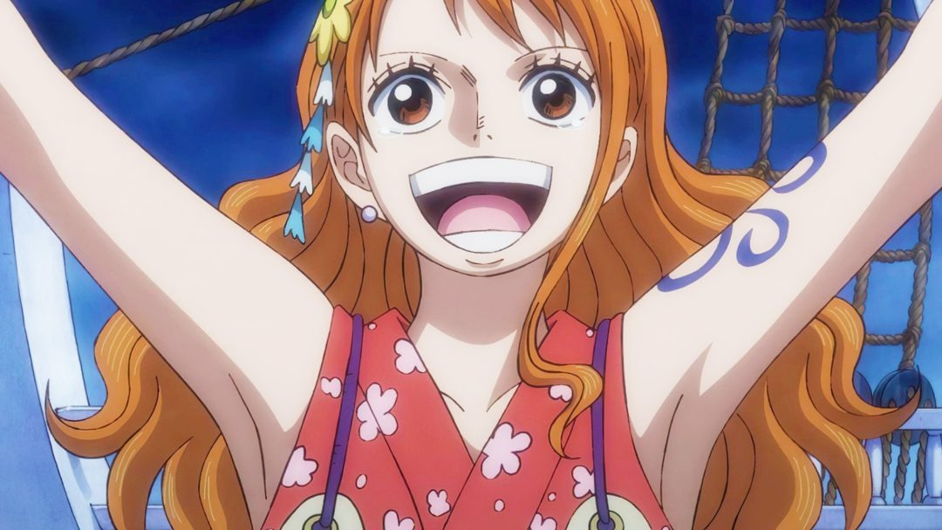

Luffy e Nami são companheiros de tripulação excepcionalmente próximos, Luffy sendo o capitão e Nami sendo sua navegadora. Eles também se valorizam e confiam imensamente um no outro. Nami demonstrou que tem lealdade inabalável a Luffy, enquanto o próprio Luffy talvez confie em Nami mais do que em qualquer outra pessoa da tripulação.

Até o Arco Arlong,ela detestava piratas e repreendia Luffy por ser um. No entanto, ele não se incomodou com isso e a importunou para que ela se juntasse à sua tripulação de qualquer maneira. Inicialmente, ele não queria trabalhar com ela, mas quando descobriu que ela era uma navegadora, mudou de ideia. Nami concordou em se juntar a ele depois que ela foi conquistada pela sinceridade genuína de Luffy, como visto em sua interação com o cachorro, Chouchou, e o quanto ele valorizava seu chapéu de palha como seu único tesouro, uma coisa incomum de se encontrar em um pirata.

**Vinsmoke Sanji**

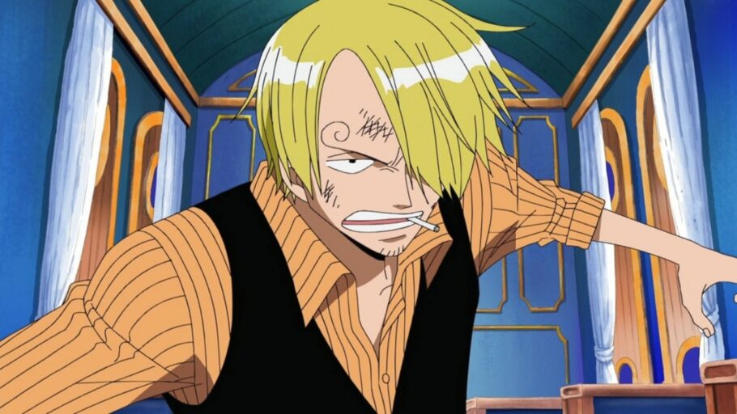

Sanji é o terceiro tripulante a ser recrutado quando eles se conheceram em um restaurante Baratie, Luffy gostou muito de [Sanji](https://onepiece.fandom.com/pt/wiki/Sanji" \o "Sanji) não só por suas super-habilidades de [cozinheiro](https://onepiece.fandom.com/pt/wiki/Cozinheiro), mas também por sua bondade e sua generosidade de ter cozinhado uma refeição para Gin não morrer de fome, no momento em que Luffy viu isso despertou o interesse de recrutar Snji como seu cozinheiro.

Sanji antes de entrar na tripulação, não foi algo fácil de fazer com que ele topasse com a ideia de fazer ele se tornar um dos piratas dos Chapéu de Palha, porém durante uma conversa com Luffy, Sanji teve coragem de contar sua grande ambição, que para a maioria das pessoas era motivo de piada, mas Luffy não desprezou e nem riu de seu sonho, ele acreditou totalmente na capacidade de algum dia realizar seu sonho e encorajou a persegui-lo. Isso levou a Sanji tomar a decisão de ir nessa grande aventura com Luffy e se tornar seu cozinheiro.

**Usopp**

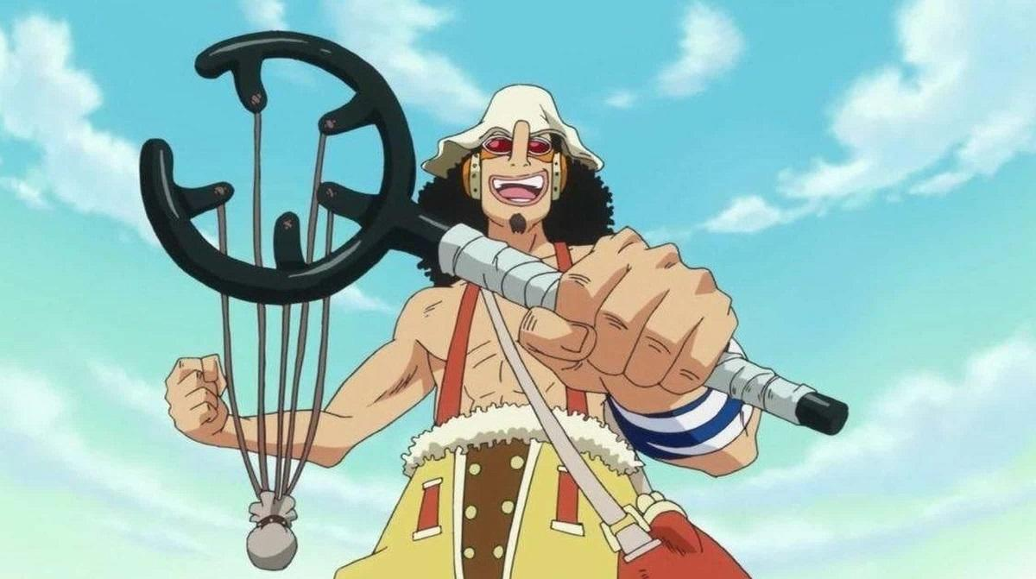

Após colaborar com os Chapéus de Palha para derrotar [Kuro](https://onepiece.fandom.com/pt/wiki/Kuro" \o "Kuro) e os [Piratas do Gato Preto](https://onepiece.fandom.com/pt/wiki/Piratas_do_Gato_Preto), ele foi convidado a se juntar à tripulação. Apesar de sua covardia normal, Usopp sonha em se tornar um corajoso guerreiro do mar como seu pai, e vive todos os dias em busca de viver à altura deste sonho.

O relacionamento de Luffy com o [Usopp](https://onepiece.fandom.com/pt/wiki/Usopp" \o "Usopp) é talvez o exemplo mais próximo de um relacionamento entre irmãos devido a seus passados ​​similares e divertidas mentalidades amorosas. Apesar de seus medos, Usopp às vezes encontra a força dentro de si mesmo, seguindo o exemplo de Luffy e o resto da equipe. Quando ele exclamou que ele era bom com canhões, Luffy imediatamente fez dele o [atirador](https://onepiece.fandom.com/pt/wiki/Atirador) do navio.

**Chopper**

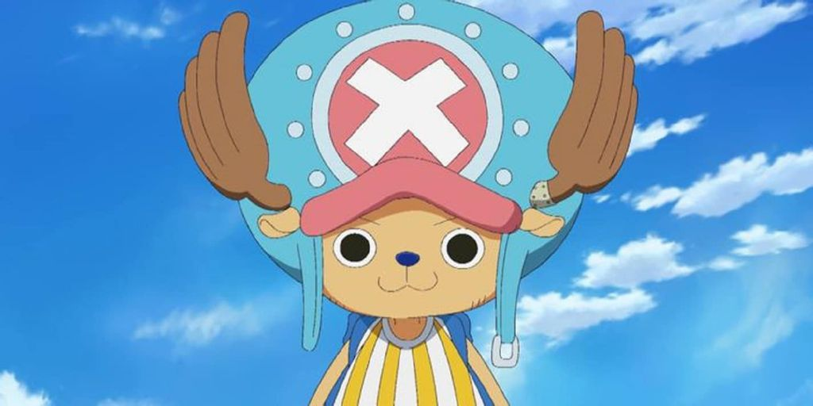

Tonny Tony Chopper é uma rena que após comer uma fruta chama Hito Hito no Mi adquiriu habilidades de se transformar e raciocinar como os humanos. Recrutado como médico dos piratas do Chapéu de Palha, [Chopper](https://onepiece.fandom.com/pt/wiki/Tony_Tony_Chopper), como o mais novo da equipe em idade, após sofrer muito pela sua aparência e se sentir solitário ele encontra Luffy que ajudou a mudar a sua visão sobre a sua aparência e levou a encontrar coragem para ir em aventuras. Luffy aceitou Chopper como uma pessoa, e não o tratou como um monstro como tantos outros fizeram, e corrigiu Chopper quando ele disse que não tinha nenhum amigo, dizendo gritando "Você é uma rena errada, eu sou seu amigo!" o que causou um grande impacto em Chopper fazendo-o amar Luffy como um irmão mais velho. E embarcou a bordo para grandes aventuras para tornar Luffy Rei dos Piratas.

**Nico Robin**

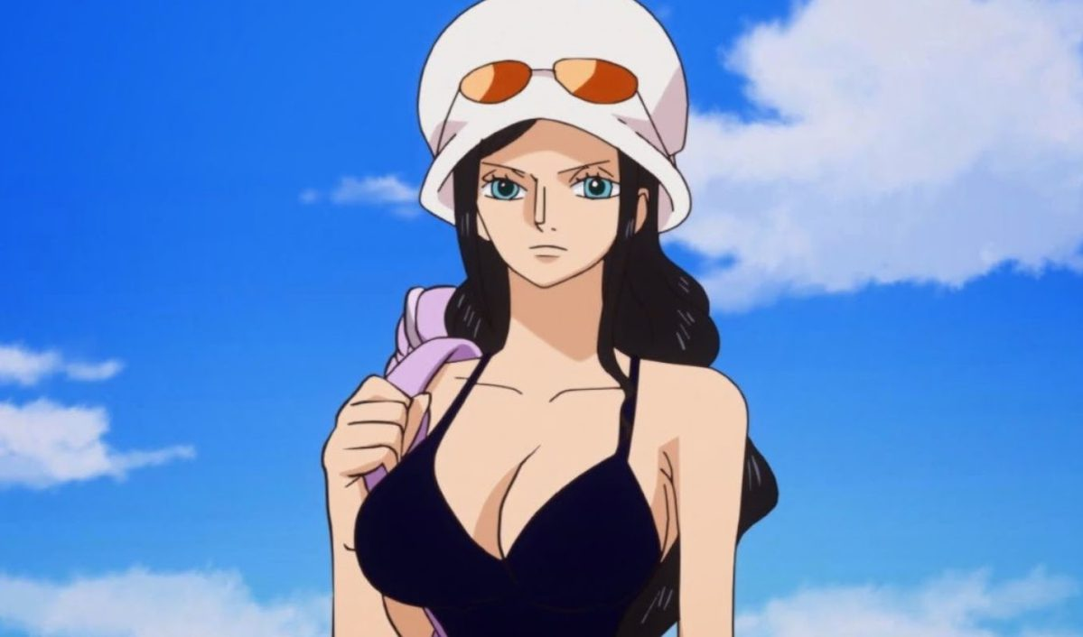

No inicio Luffy e Robin eram inimigos, mas durante o Arco de Alabasta Robin salva a vida dele, e ele começa a confiar nela profundamente. Quando os piratas Chapéu de Palha partem para uma nova aventura após Alabasta, Robin se oferece para entrar no bando, ninguém dos piratas confiava nela mas Luffy confiou e permitiu a entrada dela para se juntar a tripulação, e Robin se tornou esepcionamente grata por ele aceita-la apesar dos riscos envolvidos.

Robin é muito sábia e Inteligente, ela não possue um papel específico no navio, mas consegue prever oque pode ser encontrado em algum lugar, oque é vantajoso para a tripulação. Luffy considera ela como uma integrante muito inteligente.

Por ela nascer na Ilha dos estudiosos, Robin ´uma arqueóloga e historiadora que usca o conforto e liberdade de estudar os mistérios do mundo. Ela é a tripulante mais quieta e reservada, raramente ela tem explosões de emoção, e no manga ela é descrita como a “mãe” do bando, onde ela demonstra um carinho maternal por personagens mais novos como o chopper.

**Franky**

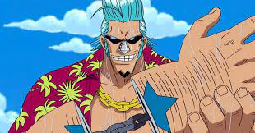

Franky é o carpinteiro dos Piratas do Chapéu de Palha. Ele é um cyborg de 36 anos de Water 7 e foi introduzido na história como o líder da Família Franky, um grupo de desmantelamento de navios.

Franky ficou surpreso por Luffy ser parente de Monkey D. Garp e Dragon , mas entendia melhor sua força. Quando Franky completou o navio Thousand Sunny , Luffy estava muito interessado e teimoso em tê-lo se juntar à sua tripulação, especialmente depois que ele fez o Thousand Sunny para eles.

A pedido da Família Franky, Franky foi permitido se juntar aos Chapéus de Palha para realizar seu sonho de criar e dirigir um navio capaz de dar a volta ao mundo, o Thousand Sunny. Ele é o oitavo membro da tripulação dos Chapéus de Palha e o sétimo a se juntar ao bando de Luffy.

**Brook**

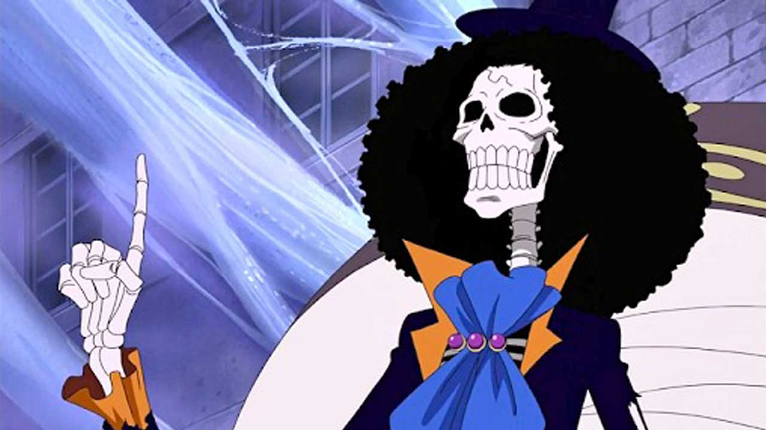

Após Luffy entrar em uma misteriosa neblina, ele encontra Brook um esqueleto com vida, quando Luffy viu ele pela primeira vez quis imediatamente que ele fizesse parate da traipulação apesar do resto da tripulação ter recusado e discordado com a decisão de Luffy. Atualmente ele é o musico da tripulação.

Brook é um personagem exentrico com uma personalidade própria e distinta, apesar de seu comportamento excêntrico, Brook é uma pessoa extremamente íntegra e compassiva, digna de um verdadeiro cavalheiro, pois despreza completamente a maldade e a crueldade.

Brook é um grande amante da música. Em momentos de alegria ou tristeza, a música é o que geralmente o mantém em movimento. Quando estava prestes a morrer, durante sua primeira vida com seus companheiros dos Piratas Rumbar, Brook sugeriu que tocassem e cantassem uma música em seu último suspiro. Como resultado, seu amor pela música frequentemente se reflete em vários outros aspectos de seu caráter, como em seu estilo de luta , em que os nomes de seus ataques são derivados de várias canções e danças. Ele criou para si um tema musical tão marcante que, enquanto estava vivo em sua primeira vida, era chamado de "Riacho Cantarolando" pelas autoridades.

**Jinbe**

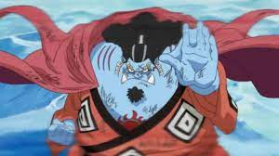

Enquanto inicialmente ajudou Luffy apenas a resgatar e progeger Ace, o ex- Shichibukai Jinbe ficou tão surpreso pela determinação por parte de Luffy que ele proclamou enquanto lutava contra Akainu em Marineford que ele alegremente daria sua vida para proteger Luffy. Depois de escapar da guerra, ele ficou com Luffy em Amazon Lily enquanto ele estava se recuperando. Foi Jinbe que também tirou Luffy de sua depressão e dúvida. O Homem-Peixe fez Luffy perceber que apesar de Ace ter morrido, ele ainda tinha sua própria tripulação pirata. Quando Jinbe partiu do navio Kuja, ele e Luffy expressaram o desejo de se ver novamente em dois anos. Luffy disse para Camie deste desejo, apenas para ficar desapontado quando ele descobre que Jinbe teve que deixar a Ilha dos Homens-Peixe. No entanto, antes de sair, Jinbe deixou uma mensagem para Luffy com o Príncipe Fukaboshi.

Quando sua ex-tripulação estava em perigo, Jinbe disse aos Chapéus de Palha que ele tinha que defendê-los. Antes de desembarcar, Luffy fez ele prometer que não iria morrer, então ele iria se juntar ao resto da equipe em Wano. Jinbe concordou com os termos de seu novo capitão e prometeu voltar ao seu lado enquanto ele se juntou aa sua ex-tripulação na batalha.

* 1. **O que levou o autor a criação da Obra**

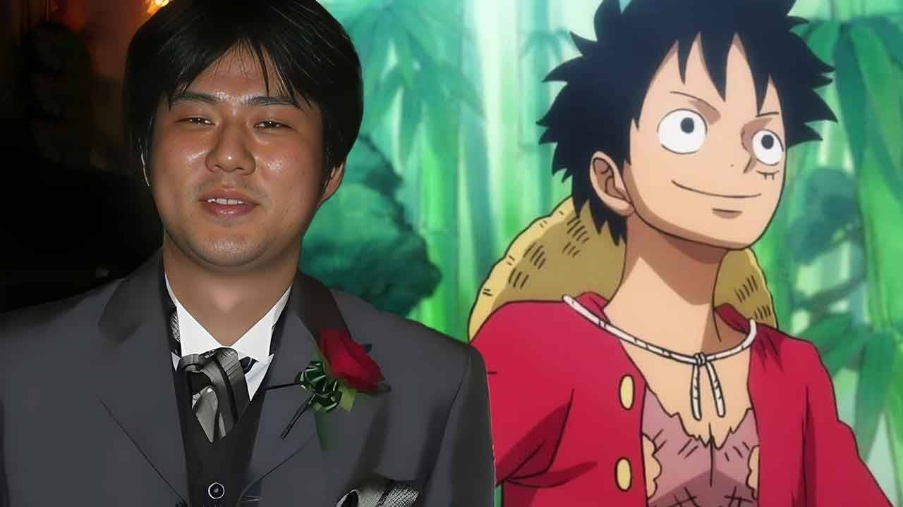

**Fala do autor:**

“*Eu decidi desenhar o mangá que gostaria ler quando era jovem. Quando comecei, tive que desenhar coisas que não existiam para chamar a atenção. Havia muitos heróis que lutavam contra demônios e salvavam o mundo; o mercado estava saturado com esse tipo de história. Eu queria fazer algo diferente, mas que as pessoas pudessem se identificar. Compreendi que tive apoio e ajuda de muita gente para chegar onde cheguei, então a amizade se tornou um tema central*.”

Oda nasceu em **21 de janeiro de 1975**, em Kumamoto, Japão. Desde criança, ele teve um grande interesse por desenhos e histórias. Ele começou a desenhar muito jovem, e seus primeiros trabalhos foram publicados em revistas locais ainda quando ele era um adolescente. Oda sempre teve uma paixão por **piratas** e **aventuras**, o que mais tarde influenciaria fortemente a criação de **One Piece**.

**1.4 O mundo de One Piece**

O mundo de One Piece foi construído por Oda de maneira sistematizada e planejada, com diferentes culturas, governantes e mistérios.

A criação do **Grand Line**, o mar perigoso onde se encontra o One Piece, é um exemplo de como Oda elaborou seu universo de forma profunda e detalhada. Ele queria que o mundo fosse grande o suficiente para dar espaço a todas as histórias e aventuras, mas ao mesmo tempo coeso e interconectado.

No mundo de One Piece, parece haver três grandes tipos diferentes de ambientes que todo mundo vive. O primeiro é o Mar Azul, que é o oceano enorme que cobre a maior parte do mundo de One Piece. O próximo é o Sky Ocean, que como o nome indica é um ambiente no céu. O terceiro não foi dado um nome oficial até agora, mas desde que a Ilha dos Homens-Peixe está no fundo do oceano, o terceiro ambiente é o fundo do oceano.

**1.5 Mar Azul**

O Mar Azul, que é onde a maior parte da história se passa, é composto por um grande continente, uma longa cadeia de ilhas, e quatro mares que compõem dois oceanos maiores. O continente é chamado de Red Line, a grande cadeia de ilhas é chamado de Grand Line e os quatro mares são chamados de North Blue, South Blue, East Blue e West Blue. Há também um mar conhecido como All Blue, onde todos os mares fluem para dentro, mas a localização do mar ainda não é conhecida.

**1.6 Os Quatro Blues**

Como explicado acima, North Azul, South Blue, East Blue e West Blue compõem os quatro mares do mundo. Dentro de cada Blue, funciona o curso de mar como acontece no mundo real. Você pode navegar para qualquer destino que você quer com um compasso regular. No entanto ir de um blue para outro é muito mais difícil. A razão é porque não só a Red Line que separa os dois oceanos, mas também porque os mares dentro de um oceano são separados por uma grande rota marítima chamado de Grand Line, bem como dois [Calm Belts](https://onepiece.fandom.com/pt/wiki/Calm_Belt" \o "Calm Belt).

**GLOBO DE ONE PIECE**

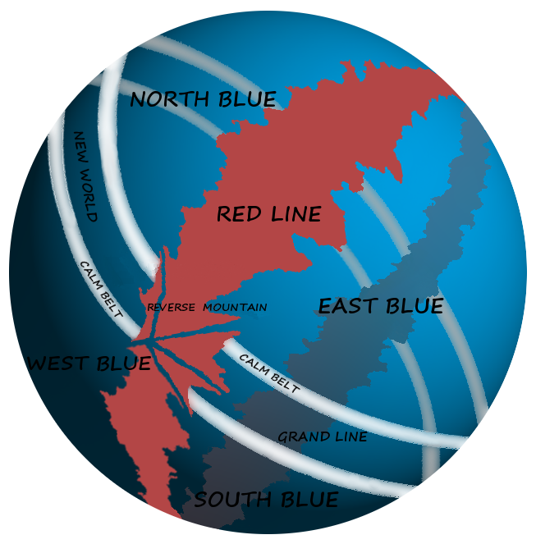

**1.7 Representação**

One Piece é um dos animes mais sensacionais que já assisti, ele transmite muitas mensagens e eu vejo a dedicação que o autor teve em criar essa obra, tanto que eu sinto uma explosão de sentimentos quando assisto One Piece, tanto de alegria, tristeza, orgulho, surpresa.

E quando eu assistia eu via muitas coisas que é refletida no nosso mundo real, e isso me motivava a ver as coisas de maneira mais positiva, e toda vez que eu me sentia mal com alguma situação ou tinha pensamentos negativos, eu assistia One Piece para aquietar minha mente e não me deixar levar pelos pensamentos negativos, as vezes usava o anime como forma de refugio da minha realidade e me imaginava dentro do mundo de One Piece, só de pensar nas histórias ao longo do trajeto de Luffy e todo o pano de fundo que passada por traz dessas histórias me faz querer ver tudo de novo, eu não consegui terminar o anime porque é um dos animes mais longos que eu conheço, que inclusive ainda está em lançamento.

**1.8 REFERENCIAS QUE O ANIME TRAZ**

* Absolutismo e Pobreza
* Opressão e a busca por liberdade
* Sonhos e Ideais
* União e Força
* Racismo
* Importancia da História
* Relacões internacionais e globalização
* Guerra Quimica
* Corrupção

**2. OBJETIVO**

Criar um site web voltado para pessoas que gostam de One Piece, contendo algumas informações sobre o anime, e um chat que as pessoas podem comentar e compartilha suas experiências sobre o anime, e o site será acompanhado com um QUIS de perguntas sobre One Piece, e com base nesse QUIZ os dados serão registrados e transmitido em uma dashboard que o usuário terá acesso após o cadastro no site.

**3. JUSTIFICATIVA**

Um site que conecta as pessoas para o mundo de One Piece, explorando sentimentos e formado alianças.

**4. ESCOPO**

**4.1 Resumo**

One Piece tem uma história cativante, com muita fantasias e aventuras e um mundo rico que prende a atenção dos espectadores, por isso há muitos motivos que tornou-o tão popular por mais de 20 anos. A narrativa acompanha Monkey D. Luffy e sua tripulação diversificada em busca do lendário tesouro conhecido como One Piece, cada personagem tem uma história, personalidade e arco de desenvolvimentos únicos, tornando os fãs apegado a tripulação e aos vários aliados e inimigos que surgem durante as aventuras, e pelo fato do mundo de One piece ser vasto e complexo, com varias ilhas, culturas e sistemas políticos, acaba permitindo a exploração de temas complexos como amizade, liberdade e justiça.

A série enfatiza a importância da amizade, lealdade e da busca pelos próprio sonhos, repercutindo muitos espectadores a um nível pessoal, além do estilo de arte único, com o visual dos personagens e ilhas.